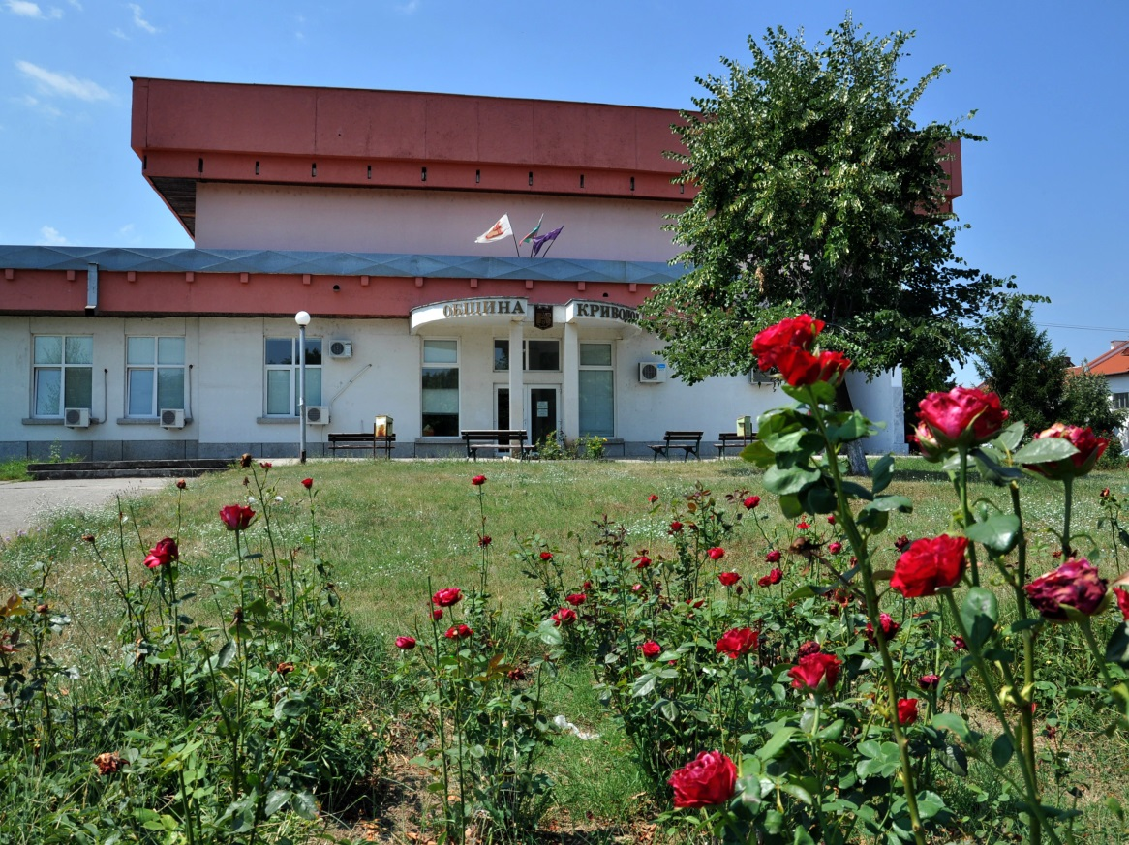

Настоящата програма се представя от Кмета на Община Криводол пред Общинския съвет, в изпълнение на чл. 44, ал. 5 от Закона за местното самоуправление и местната администрация, и обхваща мандата за управление 2019-2023 г.
Тя очертава целите, приоритетите и дейностите във всички общински отговорности за постигане на устойчиво развитие на Община Криводол. Програмата е отворен документ, който може да бъде допълван и развиван в процеса на изпълнение, защото задължението на местната власт е да бъде в непрекъснат диалог с хората за създаване на по-качествена местна политика.

ВИЗИЯ ЗА РАЗВИТИЕТО НА ОБЩИНА КРИВОДОЛ
Създаване на условия за увеличаване конкурентноспособността на Община Криводол. Повишаване качеството на жизнената среда и намаляване на вътрешнообщинските различия между града и селата на общината. Засилване на местното самоуправление и развитие на гражданско общество.

ВОДЕЩИ ПРИНЦИПИ
- Върховенство на закона
- Честност и отговорност към гражданите
- Прозрачност и добро управление
- Финансова стабилност и дисциплина
- Ефективност на инвестициите
- Съхраняване и развитие на регионалната и национална идентичност
- Толерантност, недопускане на дискриминация
- Демократичност в процеса на вземане на решения

ОСНОВНИ ЦЕЛИ

- Комплекс от мерки за подобряване на стандарта на живот на населението
- Създаване на благоприятна и устойчива социална среда
- Условия за развитие на човешките ресурси и нарастване на доходите
- Намаляване нивото на безработица
- Реализиране на дейности за подобряване достъпа до качествени здравни услуги
- Създаване на условия за отдих и спорт
- Въвеждане на технологии за опазване на околната среда и запазване на местната идентичност и културното наследство на общината
МОТИВИ И ОБОСНОВКА НА ПОДХОД
От решаващо значение за реализацията на настоящата Програма е отговорната и компетентна работа на цялата администрация и участието и ангажираността на обществеността и на всички заинтересовани страни.
През следващите четири години работата на общинската администрация ще е съобразена с основните европейски, национални и общински стратегически документи. Настоящата програма е разработена в съответствие с Националната стратегия за регионално развитие на Република България за периода 2012 – 2022 г.; Националната концепция за пространствено развитие за периода 2013-2025 г. (в проект); Национална програма за развитие: България 2030; както и с регионалната и селищна политика на ЕС за периода 2021-2027; основните промени в Кохезионната политика на ЕС за периода 2021-2027 г.; Подход на ЕС към изпълнението на Програмата на ООН до 2030 г. за устойчиво развитие, както и приоритетите на Европейската комисия за 2019 -2024 г.

ПРИОРИТЕТ 1
МОДЕРЕН ЕВРОПЕЙСКИ ГРАД С КАЧЕСТВЕНА ИНФРАСТРУКТУРА, ИНВЕСТИЦИИ, ИНОВАЦИИ И МОДЕРНИЗАЦИЯ В ИНТЕРЕС НА ХОРАТА
ПРИОРИТЕТ 2
РАВНОСТОЙНА ДОСТЪПНОСТ НА СИСТЕМИТЕ ЗА ОБЩЕСТВЕНИ УСЛУГИ, ЕФЕКТИВЕН МЕНИДЖМЪНТ ПРИ УПРАВЛЕНИЕ НА ФИНАНСОВИТЕ И МАТЕРИАЛНИТЕ РЕСУРСИ НА ОБЩИНАТА
ПРИОРИТЕТ 3
ЗЕЛЕНА ГРАДСКА СРЕДА И УМНИ ЕКОЛОГИЧНИ РЕШЕНИЯ

ПРИОРИТЕТ 1
2020-2023

МОДЕРЕН ЕВРОПЕЙСКИ ГРАД С КАЧЕСТВЕНА ИНФРАСТРУКТУРА, ИНВЕСТИЦИИ, ИНОВАЦИИ И МОДЕРНИЗАЦИЯ В ИНТЕРЕС НА ХОРАТА

1.1. Развитие и модернизация на инфраструктурата, допринасяща за засилване на конкурентоспособността и стабилизиране на икономическите и социалните процеси в общината.
- Всички дейности за развитие на общината са пространствено ориентирани върху нейната територия. Разработването на устройствени схеми и планове е регламентирано от Закона за устройство на територията. Ето защо следваща стъпка, която следва да се извърши през настоящия мандат, е изготвяне и приемане на Общ устройствен план на Община Криводол.

- Изготвяне на Общински план за развитие 2021-2027 година, съобразен с Методически указания за разработване и прилагане на общински планове за развитие (ОПР) и интегрирани планове за градско възстановяване и развитие (ИПГВР) за периода 2021-2027 година;

- Създаване на дългосрочна енергийна политика на общината.

1.2. Повишаване конкурентоспособността на икономиката на общината и потенциала за привличане на инвестиции са пряко зависими от степента на изграденост и експлоатационното състояние на елементите на техническата инфраструктура. Осигуряването на благоприятна, здравословна и стимулираща развитието жизнена среда е един от основните фактори за преодоляване на демографската криза, която е част от техническата инфраструктура и е предпоставка за привличане на инвестиции за осигуряване на устойчиво развитие.
- Въпреки свършеното до момента, все още състоянието на пътната и уличната мрежа в общината в известна степен е ограничител за мобилността на работната сила и достъпа до различните видове услуги. За да се премахнат ограниченията, трябва да се изпълнят редица дейности и проекти. Поради лошото финансово състояние на общината и ограничените собствени средства, предвидените мерки ще се реализират главно чрез проекти към фондовете на Европейския съюз в страната за периода 2014-2020 г. и следващия програмен период: Програма за развитие на селските райони, „Региони в растеж”, „Околна среда”, капиталови разходи и Постановления на Министерски съвет и др.
Необходимо е да продължат инвестициите за възстановяване на пътната настилка и благоустрояването на града и кметствата.
Планирани дейности:

- Проект „Ремонт и рехабилитация на улична мрежа в гр. Криводол" по подмярка 7.2. „Инвестиции в създаването, подобряването или разширяването на всички видове малка по мащаби инфраструктура" от мярка 7 „Основни услуги и обновяване на селата в селските райони" от Програмата за развитие на селските райони за периода 2014 - 2020 г.“;

- Проект „Ремонт и рехабилитация на тротоари на улица „Георги Димитров“ гр. Криводол“ по подмярка 7.2. „Инвестиции в създаването, подобряването или разширяването на всички видове малка по мащаби инфраструктура" от мярка 7 „Основни услуги и обновяване на селата в селските райони" от Програмата за развитие на селските райони за периода 2014 - 2020 г.;

- Проект „Ремонт за подобряване на енергийната ефективност на административната сграда на общинската администрация в град Криводол" по подмярка 7.2. „Инвестиции в създаването, подобряването или разширяването на всички видове малка по мащаби инфраструктура" от мярка 7 „Основни услуги и обновяване на селата в селските райони" от Програмата за развитие на селските райони за периода 2014 - 2020 г.;

- Проект „Реконструкция и благоустрояване на централен градски площад - гр. Криводол“ по подмярка 7.2. „Инвестиции в създаването, подобряването или разширяването на всички видове малка по мащаби инфраструктура" от мярка 7 „Основни услуги и обновяване на селата в селските райони" от Програмата за развитие на селските райони за периода 2014 - 2020 година;
- Ремонт на улици и тротоари на територията на община Криводол.

1.3. Осигуряване на условия за продължаваща и надграждаща модернизация на учебния процес в общинските образователни институции.
- Осигуряване на условия за устойчивост и развитие на Програмата „Заедно можем повече“ в общински детски градини и училища, за повишаване капацитета на педагогическите специалисти и мотивацията на учениците за успешна бъдеща реализация.
- Развитие на човешките ресурси чрез осигуряване на равни възможности за образование, заетост, здравеопазване, социални услуги, култура и спорт. Целта е насочена към справяне със социално-икономическите и демографски проблеми на общината.
Демографската ситуация в Община Криводол се характеризира със сериозни проблеми, произтичащи от възрастовата и образователна структура на населението, както и от проблема със задържането на млади хора с по-високо образователно равнище в общината, поради невъзможност за осигуряване на трудовата им заетост. Ще работим усилено за увеличаване на възможностите за трудова заетост на младите хора и задържането на техния потенциал.
- Осигурена заетост на продължително безработни лица и хора с трайни увреждания:
- Оперативна програма „Развитие на човешките ресурси – Обучение и заетост на хора с трайни увреждания“;
- Оперативна програма „Развитие на човешките ресурси – Обучение и заетост на младите хора с трайни увреждания“;
- Национална програма „Помощ при пенсиониране”.

- Откриване на две работни места за здравен медиатор, с които ще се допринесе за водене на активна политика за интеграция на етническите общности.
- Включване в здравно-профилактични и образователни програми с оглед подобряване здравната, половата и общата култура на етноса.
- Промотиране на ползите от посещаване на детска градина за правилното развитие на децата от етническите малцинства.
- Обхващане на всички деца от етническите общности в училище чрез активно издирване на подлежащите на задължително обучение.
- Осигуряване на заетост на продължително безработни лица от етнически малцинства, чрез включване в програми за обучение и/или заетост.

1.4. Разширяване дейността на социалните услуги в домашна среда, с цел подобряване качеството на живот и социализация на възрастни хора и лица в неравностойно положение.
- Непрекъснато подобряване на дейностите и базата на „Домашен социален патронаж”.
- Продължава дейността по проект BG05M9OP001-2.040-0057-C01 „Общините Криводол и Борован, партньори с грижа за по-добър живот” по процедура чрез директно предоставяне на безвъзмездна финансова помощ BG05M9OP001-2.040 „Патронажна грижа за възрастни хора и лица с увреждания-Компонент 2” по Оперативна програма „Развитие на човешките ресурси” 2014-2020.
- Увеличаване на ангажираните социални асистенти:
- Механизъм лична помощ по Закона за личната помощ.
- Развитие на социална услуга „Приемна грижа“.
- Развитие на жилищната политика, насочена към социално слаби граждани и поддържане на наличните общински жилища, чрез въвеждане на правила за реинвестиране на част от събраните средства от наем в съответните жилища.
- Подобряване качеството и продължителността на живот на възрастните хора.
- Преференции при предоставяне на помещения – общинска собственост на общо практикуващите лекари и лекарите по дентална медицина, практикуващи на територията на селата на община Криводол.
- Подобрен социален статус на рисковите групи;
- Създаден регламент и правила при ползване на общински жилища;
- Подпомагане на социално слаби граждани.

1.5. Осигуряване на целогодишен достъп до спортни съоръжения за масов спорт и игра на децата и младежите.
- Усилията в тази област са насочени към създаване на условия и възможности за приобщаване на децата и младите хора към организирано практикуване на спорт и социален туризъм, с оглед подобряване на тяхното здраве и физическа дееспособност.
- Поддържане на спортната инфраструктура с условия и възможности за масово практикуване на спорт от гражданите.
- Целенасочени мерки за развитие на младежките спортни дейности;
- Участие в първенства и турнири;
- Спорт в училищата;
- Подпомагане и финансиране на спортните клубове.

1.6. Безопасност на движението и мерки за облекчаване на трафика.
- Подобряване на хоризонталната маркировка и вертикална сигнализация на ключови улици и кръстовища.
- Прилагане на превантивни охранителни дейности.

1.7. Запазване, съхранение и развитие на традициите в областта на културата.
- Участие на общината в разработване и реализиране на проекти за културни дейности и инициативи, насочени към подобряване на качеството на живот на младите хора.
- Ангажиране на младите хора в общественозначими дейности с екологична насоченост, благотворителност, развитие на художествени таланти и осмисляне на свободното време.

ПРИОРИТЕТ 2
2020-2023

РАВНОСТОЙНА ДОСТЪПНОСТ НА СИСТЕМИТЕ ЗА ОБЩЕСТВЕНИ УСЛУГИ, ЕФЕКТИВЕН МЕНИДЖМЪНТ ПРИ УПРАВЛЕНИЕ НА ФИНАНСОВИТЕ И МАТЕРИАЛНИТЕ РЕСУРСИ НА ОБЩИНАТА

2.1. Администрация, обърната с лице към хората. Развитие на електронното управление и ефективен контрол.
- Предоставяне на качествени административни услуги на гражданите и бизнеса.
- Осигуряване на административни услуги на гражданите и бизнеса по електронен път.
- Създаване на възможности за по-голяма прозрачност в отношенията администрация – потребител на административни услуги.
- Ограничаване възможността за корупционни практики.
- Въвеждане на ясни правила за работа и докладване при неспазване стандартите за обслужване на граждани.
- Укрепване доверието на гражданите в служителите на общинската администрация.
- Бързо и навременно разрешаване на подадените сигнали.
- Намаляване времето и разходите за получаване на услуги и увеличаване на каналите за достъп до тях.
- Оптимизиране процесите по административно обслужване на гражданите и бизнеса и увеличаване на предлаганите услуги по електронен път.
- Подобряване публичните услуги на бизнеса и подпомагане реализацията на всяко заявено инвестиционно намерение.

2.2. Ефективно използване на общинската собственост в различните й правно-организационни форми.
- Приемане на стратегия за управление на общинската собственост.
- Повишаване на динамичността и гъвкавостта в управленските действия по събиране на наемите от общинско имущество.
- Приемане на годишни програми за управление и разпореждане с имоти общинска собственост.
- Максимално развитие на потенциала на всеки имот.
- Съсредоточаване на усилията върху управлението на имоти и вещи общинска собственост.
- Разпореждане с общинско имущество да се извършва след обстоен анализ и при доказана необходимост.

2.3. Финансирането на общината не върви в крак с разширените й разходни отговорности, поради което е от изключителна важност прилагането на ефективен мениджмънт при управление на наличните финансови и материални ресурси. Това налага общината да търси възможности за разширяване приходите си, за да изпълнява разходните си задължения.
- Приемане на ясни приоритети и реално изпълними цели, свързани със стабилизиране на общинския бюджет.
- Осигуряване на прецизност при изразходване на финансовите средства от общинския бюджет с цел постигане на устойчив резултат.
- Прилагане на гъвкави методи за повишаване приходната част на бюджета.
- Местните данъци и такси да се определят при спазване на принципите на споделяне на тежестта на кризата между общината, бизнеса и гражданите и стимулиране на събираемостта.
- Ограничаване на тенденцията за ежегодно нарастване на несъбраните вземания, чрез тясно взаимодействие с органите на НАП и частни съдебни изпълнители.
- Вземане на стратегически решения, свързани с общинското предприятие по отношение на:
- Подобряване качеството на осъществяваните услуги, при гарантиране на социална поносимост;
- Подобряване ефективността на управление;
- Осъществяване на непрекъснат контрол;
- Повишаване капацитета на общината за използване на европейските пари като средство за постигане на приоритетите за развитието на общината и ограничаване на обема на финансовите корекции;
- Повишаване ефективността на финансовото управление и контрол при разхода на публичните средства. Гарантиране на прозрачност при управление на бюджета и европейските средства;
- Внедряването на система за финансово управление и контрол (СФУК) ще гарантира спазване на принципите за законосъобразност, добро финансово управление и прозрачност при изразходване на средствата.

2.4. Развитие на базисната инфраструктура с цел създаване на добър икономически климат.

ПРИОРИТЕТ 3
2020-2023

ЗЕЛЕНА ГРАДСКА СРЕДА И УМНИ ЕКОЛОГИЧНИ РЕШЕНИЯ

3.1. Развитие на екологичната инфраструктура при провеждане на социално поносима ценова политика.
- Разработване и реализация на проекти за благоустрояване, поддържане, съхраняване и опазване на природните забележителности и техните екосистеми, както и превръщането им във важни туристически обекти.
- Кандидатстване с проекти за изграждане и подмяна на водопроводната мрежа в населените места в община Криводол;

3.2. Въвеждане на подходящи икономически инструменти за предотвратяване и намаляване образуването на отпадъци, насърчаване на повторното им използване, провеждане на информационни кампании за населението;
- Подобряване на сметосъбирането и сметоизвозването.
- Подобряване на контрола и предотвратяване нерегламентираното изхвърляне на отпадъци;
- Кандидатстване с проект за „Рекултивация на общинско сметище Криводол“;
- Отклоняване от депониране на зелените отпадъци, образувани от домакинствата и от поддържане на зелените площи на територията на общината, чрез поставяне на домашни и обществени компостери.

3.3 Разработване на програма за развитие на туризма, включваща максимално използване на туристическия потенциал и диверсификация на туристическия продукт;
- Изясняване статута на туристическите зони в общината. Създаване на нови туристически продукти и предоставяните в тях услуги.

Като публична власт ние възприемаме сериозно нуждите и очакванията на гражданите, държим на качеството на техния живот и работим за неговото подобряване. Изпълнението на Програмата поставя редица предизвикателства пред настоящия мандат на управление. Тенденциите в развитието на града изпреварват финансовите възможности на местния бюджет и налагат търсенето и привличането на алтернативни източници за финансиране.
Администрацията ще работи ефективно за осигуряване на средства, тъй като това е наше задължение, за да превърнем Община Криводол в едно по-привлекателно място за живеене.

Настоящата Програма е приета с Решение № 139, Протокол № 14 от заседание на Общински съвет - Криводол, проведено на 25.09.2020 г.

24 март 2020 год. ХРИСТО ДОКОВ
гр. Криводол Кмет на Община Криводол

